兴国县总工会2023年部门预算
编制说明

目 录

第一部分 兴国县总工会部门概况
一、部门主要职责
二、部门基本情况
第二部分 兴国县总工会部门预算情况说明
一、2023年部门预算收支情况说明
二、2023年“三公”经费预算情况说明
第三部分 兴国县总工会部门预算表
一、《收支预算总表》
二、《部门收入总表》
三、《部门支出总表》
四、《财政拨款收支总表》
五、《一般公共预算支出表》
六、《一般公共预算基本支出表》
七、《一般公共预算“三公”经费支出表》
八、《政府性基金预算支出表》
九、《国有资本经营预算支出表》
十、《部门整体支出绩效目标表》
十一、《项目支出绩效目标表》
第四部分 名词解释
第一部分 兴国县总工会部门概况

一、部门主要职责
（一）兴国县总工会隶属群团组织，主要职责是维护职工的合法权益，发挥好党和职工的桥梁纽带作用。
（二）兴国县总工会的基本职能是“维护、建设、参与、教育”结合工会经费的管理和使用规定，坚持服务大局、服务基层、服务职工方向，依照《工会法》规定，围绕工会的基本职能维护好职工的合法权益和做好全县困难职工帮扶工作。
二、部门基本情况
2023年兴国县总工会部门共有预算单位1个，包括：兴国县总工会。
编制人数小计16人,其中：行政编制人数6人,参照公务员管理的事业编制人数0人,全部补助事业编制人数7人,自收自支编制人数3人。实有人数小计16人,其中：在职人数小计16人,行政在职人数6人,参照公务员管理的事业单位在职人数0人,全部补助事业在职人数7人，自收自支编制人数3人。离休人数小计0人,退休人数小计15人,退职人员0人,遗属人数5人。

第二部分 兴国县总工会部门预算情况说明

一、2023年部门预算收支情况说明
（一）收入预算情况
2023年本部门收入预算总额586.08万元，较上年预算安排减少了123.04万元，减少了17.35%。增减变化主要原因是：没有了上年结转工会经费跨年度下拨费用，减少了2022年度的上年结转财政拨款收入。
具体为：财政拨款收入527.78万元，较上年预算安排增加了33.99万元；其他收入58.31万元，较上年预算安排增加了56.31万元；财政拨款结余结转0万元，较上年预算安排减少了213.34万元。
（二）支出预算情况
2023年本部门支出预算总额586.08万元，较上年预算安排减少了123.04万元，减少了17.35%。增减变化主要原因是：没有了上年结转工会经费跨年度下拨费用。具体为：
按支出项目类别及经济分类科目划分：基本支出205.58万元，上年预算安排增加了62.29万元，其中：工资福利支出182.36万元、商品服务支出17.83万元、对个人和家庭的补助支出5.40万元；项目支出380.50万元，较上年预算安排减少了185.33万元，其中：工资福利支出19.00万元、商品服务支出300.00万元、对个人和家庭的补助支出30.50万元，其他相关支出31.00万元。
按支出功能分类科目划分：一般公共服务支出530.14万元，上年预算安排减少了131.41万元;社会保障和就业支出19.89万元,较上年预算安排增加3.22万元;卫生健康支出20.70万元，较上年预算安排增加4.63万元；住房保障支出15.35万元，较上年预算安排增加2.52万元；其他支出0万元，较上年预算安排减少2.00万元。
（三）财政拨款支出情况
2023年本部门财政拨款（补助）支出预算527.78万元，占本年支出预算额的90.05%，，较上年预算安排增加了33.99万元，增加了6.88%。增减变化主要原因是：增加了绩效工资等人员支出。具体为：
按支出经济分类科目划分：基本支出177.28万元，较上年预算安排增加了33.99万元，其中：工资福利支出154.06万元、商品服务支出17.83万元、对个人和家庭的补助支出5.40万元；项目支出350.50万元，较上年预算安排减少了0万元，其中：商品服务支出300.00万元、工资福利支出19.00万元、对个人和家庭的补助支出30.50万元、其他支出1.00万元。
按支出功能分类科目划分：一般公共服务支出471.84万元，较上年预算安排增加了23.00万元;社会保障和就业支出19.89万元，较上年预算安排增加3.84万元;卫生健康支出20.70万元，较上年预算安排增加4.63万元；住房保障支出15.35万元，较上年预算安排增加2.52万元。
（四）政府性基金情况
我单位没有政府性基金预算拨款安排的支出。
（五）机关运行经费等重要事项的说明
2023年部门机关运行费预算17.83万元，比上一年度预算增加3.33万元，增长22.97％。增加的主要原因是：本年度新增了人员。
按照《地方预决算公开操作规程》明确的口径，机关运行费指各部门的公用经费，包括办公及印刷费、邮电费、差旅费、会议费、福利费、日常维修费、专用材料及一般设备购置费、办公用房水电费、办公用房取暖费、办公用房物业管理费、公务用车运行维护费以及其他费用。
（六）政府采购情况
2023年部门所属各单位政府采购总额0万元，其中：政府采购货物预算0万元、政府采购工程预算0万元、政府采购服务预算0万元。
（七）国有资产占有使用情况
截至2022年12月31日部门共有车辆0辆，其中：一般公务用车0辆、执法执勤用车0辆。
2023年本部门预算安排购置车辆0辆，安排购置单位价值200万元以上大型设备具体为： 无 。
（八）绩效目标设置情况
2023 年实行绩效目标管理的项目 1 个，涉及资金 300 万元。项目名称：工会经费
1、项目概述 为了推进新形势下我县工会工作稳步发展，促进我县工会工作迈上新台阶，努力开创我县工会工作新局面，县财政积极支持做好相关财政预算划拨基础工作，在县财政相对紧张的情况下，仍然保持工会经费预算划拨基数 300 万不变，将工会经费列入财政年度预算安排，使财政划拨工会经费进入正常化轨道。
2.立项依据 中华人民共和国工会法、江西省实施《中华人民
共和国工会法》办法
3.实施主体 兴国县总工会
4、实施周期 2023 年 1 月 1 日至 2023 年 12 月 31 日
5.年度预算安排 300 万
6.年度绩效目标 通过实施此项目，为保障基层工会工作的正
常运转奠定良好的基础，为构建和谐劳动关系，维护职工队伍和社
会稳定，加强基层工会组织阵地建设提供物质保障。
- 国有资本经营情况
无使用国有资本经营预算拨款安排的支出。
二、2023年“三公”经费预算情况说明
2023年兴国县兴国县总工会部门“三公”经费一般公共预算安排7.60万元。其中：
因公出国（境）费 0万元，比上年增（减）0万元，主要原因是：我单位无因公出国（境）费用。
公务接待费7.60万元，比上年减少0.40万元，主要原因是：践行厉行节约，压减公务接待费。
公务用车运行维护费 0万元，比上年增（减）0 万元，主要原因是：我单位无公务用车。
公务用车购置费0万元，比上年增（减）0万元，主要原因是：我单位没有购置公务用车。

- 兴国县总工会2023年部门预算表
一、《收支预算总表》（见附表）
二、《部门收入总表》（见附表）
三、《部门支出总表》（见附表）
四、《财政拨款收支总表》（见附表）
五、《一般公共预算支出表》（见附表）
六、《一般公共预算基本支出表》（见附表）
七、《一般公共预算“三公”经费支出表》（见附表）
八、《政府性基金预算支出表》（见附表）
九、《国有资本经营预算支出表》（见附表）
十、《部门整体支出绩效目标表》
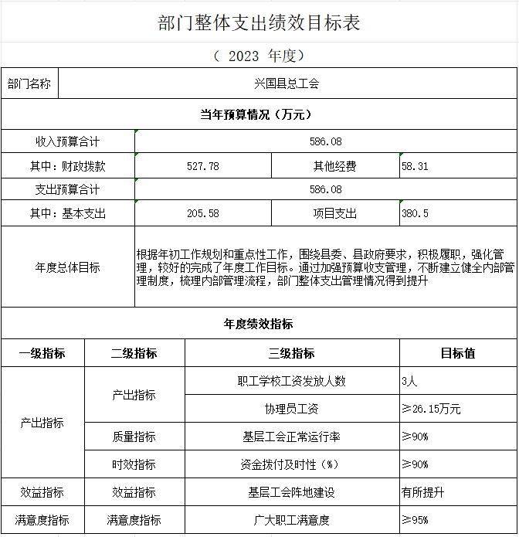

十一、《项目支出绩效目标表》

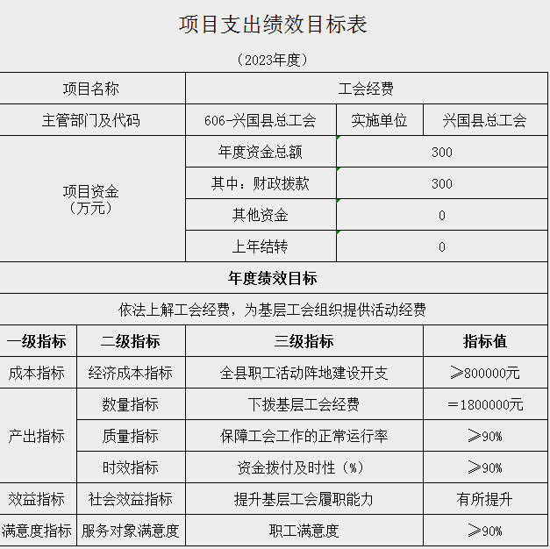

第四部分 名词解释

一、收入科目
（一）财政拨款：指县本级财政当年拨付的资金。
（二）事业收入：指事业单位开展专业业务活动及辅助活动取得的收入。
（三）事业单位经营收入：指事业单位在专业业务活动及辅助活动之外开展非独立核算经营活动取得的收入。
（四）其他收入：指除财政拨款、事业收入、事业单位经营收入等以外的各项收入。
（五）附属单位上缴收入：反映事业单位附属的独立核算单位按规定标准或比例缴纳的各项收入。包括附属的事业单位上缴的收入和附属的企业上缴的利润等。
（六）上级补助收入：反映事业单位从主管部门和上级单位取得的非财政补助收入。
（七）使用非财政拨款结余：填列历年滚存的非限定用途的非统计财政拨款结余弥补2023年收支差额的数额。
（八）上年结转和结余：填列2022年全部结转和结余的资金数，包括当年结转结余资金和历年滚存结转结余资金。
二、支出科目
（一）行政运行：反映行政单位（事业单位）的基本支出。
（二）一般行政管理事务：反映行政单位（包括事业单位）未单独设置项级科目的其他项目支出。
（三）机关事业单位基本养老保险缴费支出：反映机关事业单位实施养老保险制度由单位缴纳的基本养老保险费的支出。
（四）行政单位医疗：反映行政事业单位基本医疗保险缴费经费。
（五）事业单位医疗：反映财政部门集中安排的事业单位基本医疗保险缴费经费。
（六）死亡抚恤：反映单位遗属人员生活补助。

